**Danmarks Medie- og Journalisthøjskole**  
**Coded Design (Visuel Kommunikation)**

**Fagbeskrivelse**  
**Efterår 2023**  
**Det visuelle sprog**

**1. semester**

**Varighed:** 30 ECTS

**Formål:**

Forløbet introducerer den studerende til uddannelsen samt viden om og praktisk indsigt i redskaber og metoder der knytter sig at tænke og kommunikere visuelt inden for studieretningens område. Den studerende kombinerer en fællesfaglig viden om visualisering og kreativitet med studieretningsspecifik praksis for derigennem at blive bekendt studieretningens afgrænsninger og muligheder.

**Pædagogisk og didaktisk tilgang:**

Læringsaktiviteterne tager i dette forløb afsæt i grundprincipperne for Refleksiv Praksislæring (RPL; se studieordningen). Forløbet vil være en blanding af oplæg og selvstudie. Der vil være øvelser og opgaver der løses individuelt og i grupper. Den studerende lærer at koble teoretisk refleksion med handlinger i praksis, samt reflektere og inddrage relevant teori og viden for studieretningen. Det sker med henblik på at kunne begrunde og kvalificere sine handlinger og valg.

**Redskaber:**

Skitsering, programmering, 3D-modellering.

**Læringsmål:**

Forløbet indeholder og udprøver de fællesfaglige uddannelseselementer *Visualisering og kreativitet* samt *Redskabslære* (se fagbeskrivelse for de fællesfaglige uddannelseselementer). Derudover udprøves følgende læringsmål.

De studerende skal opnå viden om:

* Grundlæggende programmeringsdogmer
* Konstruktion af simple kodebaserede løsninger
* Kode anvendt i en ekspressiv fremfor funktionel kontekst
* Udviklingsmiljøer (IDEs) og versionsstyring
* Modellering i 3D

De studerende skal opnå færdigheder i:

* Udvikle læse, forstå og skrive kode
* Fejlfinde og afhjælpe “bugs” i kodebaserede løsninger
* Anvende kode som kreativt redskab i designprocesser
* Skabe og anvende 3D objekter i 2D miljøer

De studerende skal opnå kompetencer indenfor det at:

* Indtænke og bruge 3D og kode som elementer i frembringelsen af visuelle kommunikationsløsninger
* identificere og drive egen læring indenfor programmering

**Læremidler:**

Læremidler og litteratur - skal anskaffes:

* Intet

Litteratur - udleveres:

* Slides og video om kode og 3D modellering produceret af undervisere
* Kode- og 3D-kurser på LinkedIn Learning
* Evt. samlet adgang for CD1+ID1 til Tim Rodenbröker’s onlinekurser (<https://timrodenbroeker.de/courses/>)

Frit tilgængelig:

* Haverneke, M. (2018) “Eloquent JavaScript”. Online e-book (<https://eloquentjavascript.net/>)
* Shiffman, D. (2023) “Coding Train”. Online ressource (<https://thecodingtrain.com/>)

**Eksamensforudsætninger**

Opfyldelse af eksamensforudsætninger er et krav for, at den studerende kan deltage i forløbets eksamen. Eksamensforudsætninger kan være mødepligt, deltagelsespligt, gruppearbejde, opgaver, fremlæggelser, præsentationer etc. Manglende opfyldelse af eksamensforudsætning medfører, at den studerende har mistet et prøveforsøg.

**Mødepligt:**

Der er fysisk mødepligt på skolen alle skoledage. Hvis der undtagelsesvis ikke er fysisk mødepligt til undervisnings- eller læringsaktiviteter, angives det med et ”FF” (frivilligt fremmøde) i læringssystemet itslearning.

**Deltagelsespligt:**

Der er deltagelsespligt i gruppearbejde og vejledning.

**Afhjælpningsmuligheder:**

Ved lovligt fravær gælder afhjælpning.

Erstatningsopgaver: fravær fra undervisning og læringsaktiviteter kan erstattes med en eller flere opgaver, hvis underviseren skønner det muligt. Har den studerende fravær til undervisning og læringsaktiviteter i et omfang der vurderes for meget i forhold til forløbets indhold og læringsmål, skal forløbet skal tages om.

**Eksamen:**

Bedømmes ved 7-trinsskalaen og intern censur.

Eksamensform: Den/De studerende afleverer en kreativ løsning med tilhørende research og argumentation, der forsvares ved en mundtlig eksamen, 30 min., inkl. votering (+ 5 min pr. studerende ved gruppeeksamen, max 2 personer).

De studerende bedømmes individuelt. Bedømmelsen afspejler en samlet vurdering af den kreative løsning, den faglige argumentation samt den mundtlige præsentation. Bedømmelsen sker med udgangspunkt i studieretningens kernefaglighed.

**Studieaktivitetsmodel:**

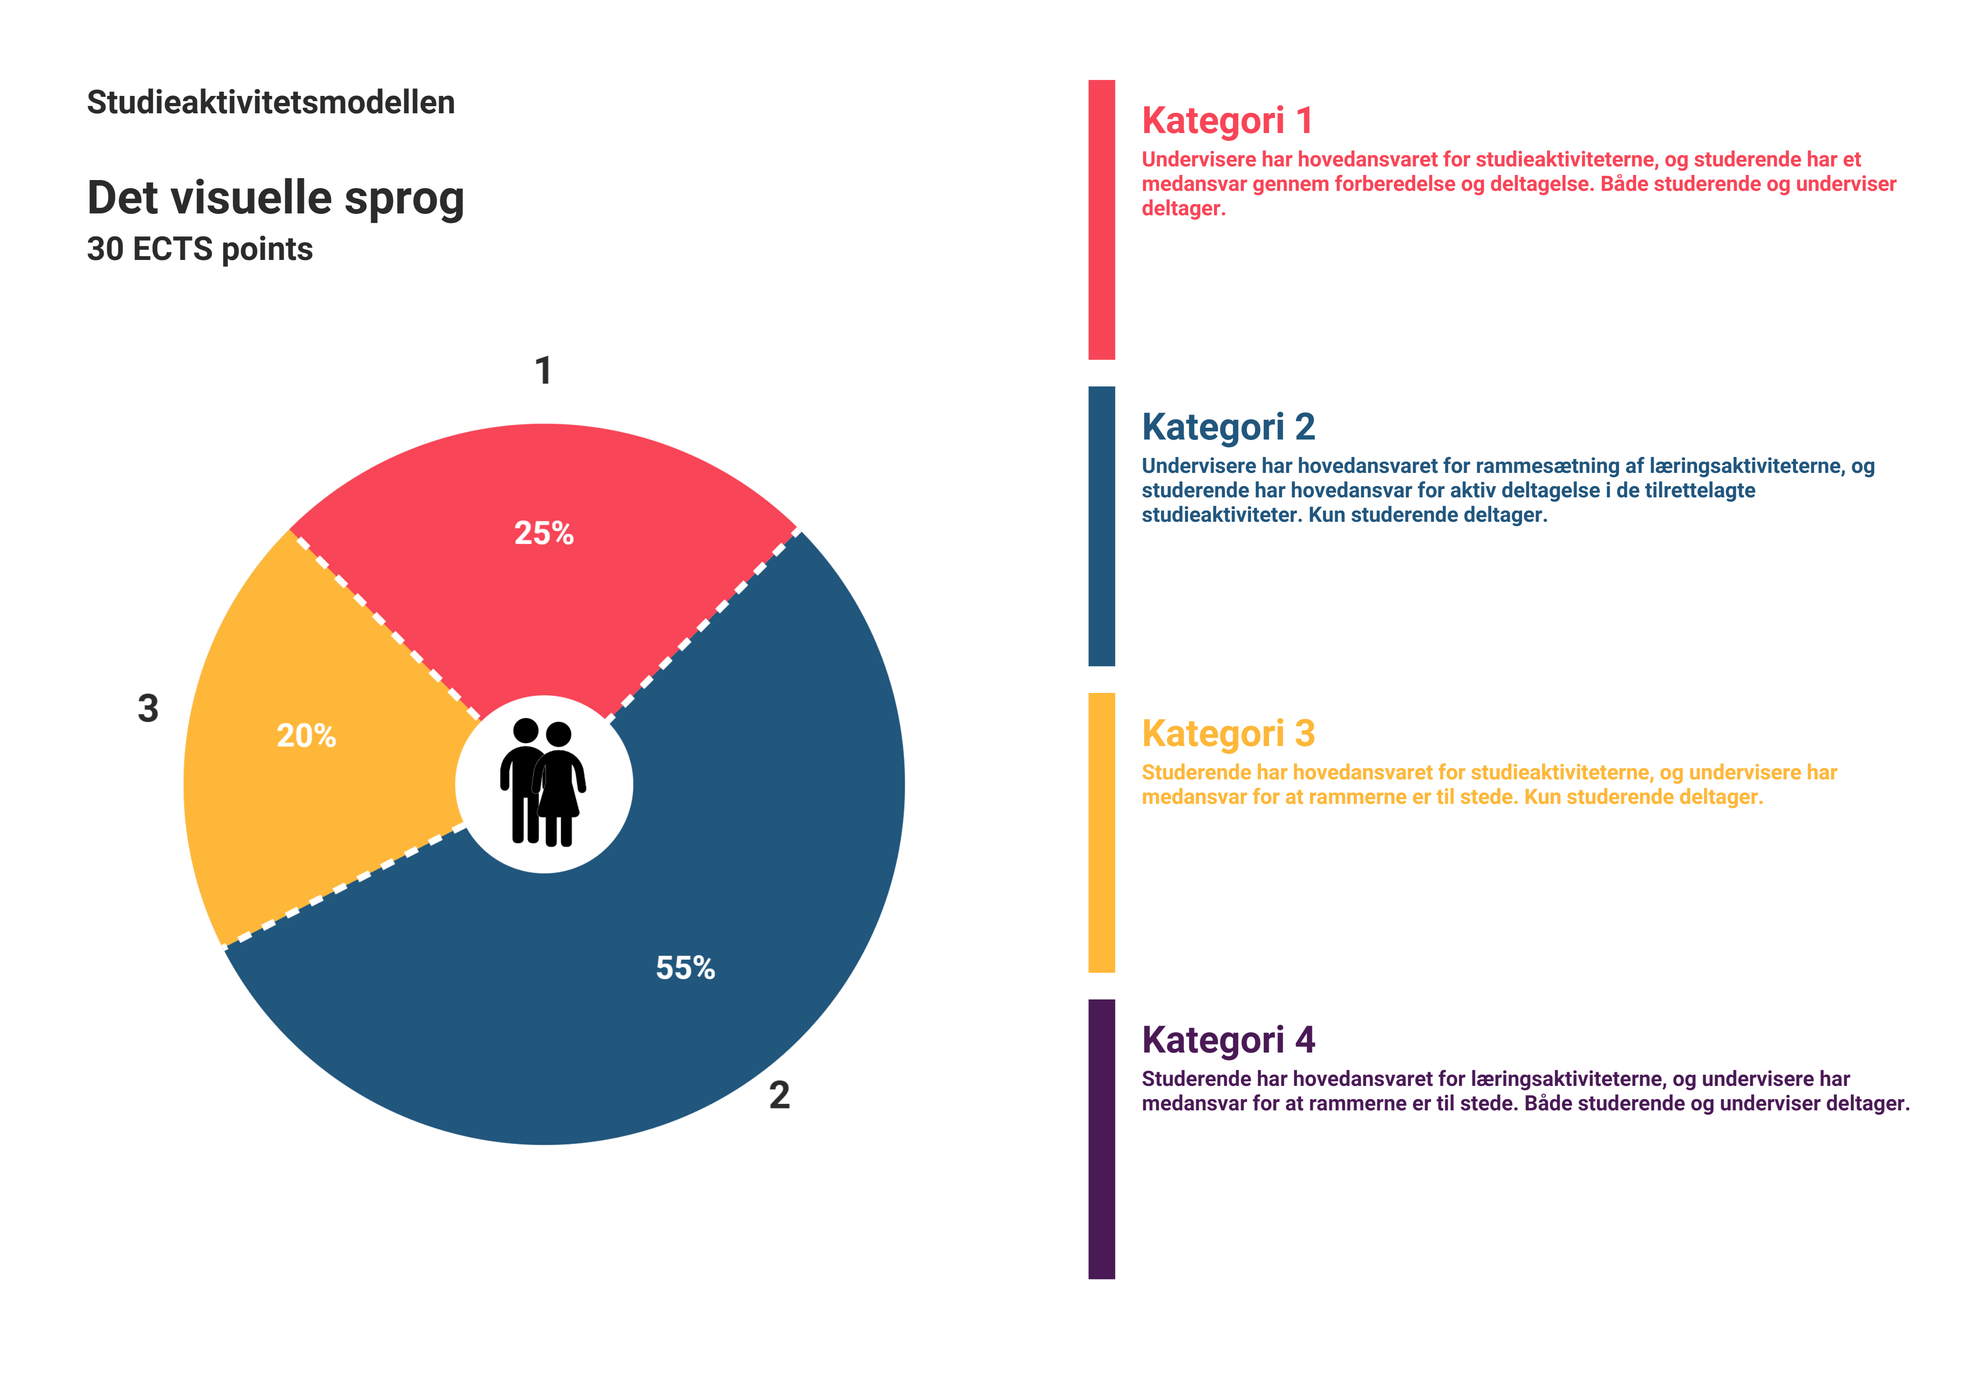

Godkendt af NN, august 2023